
SECRETARIA DE SEGURIDAD, CONVIVENCIA Y JUSTICIA
UNIDAD ADMINISTRATIVA ESPECIAL CUERPO OFICIAL
BOMBEROS DE BOGOTÁ

Noviembre 4 de 2020
INFORME JORNADA RENDICIÓN
DE CUENTAS A LA CIUDADANÍA

CONTENIDO

1. INTRODUCCIÓN

2. FASE PREPARATORIA DE LA AUDIENCIA

3. CONVOCATORIA

4. ASISTENCIA

5. DESARROLLO DE LA AUDIENCIA

6. ENCUESTA DE PERCEPCIÓN DE LA CIUDADANÍA

7. PREGUNTAS Y RESPUESTAS

INTRODUCCIÓN

La ley 1757 de 2015, establece que la audiencia pública participativa es un mecanismo de rendición de cuentas que permite generar una interacción para generar confianza y credibilidad entre las entidades públicas y la ciudadanía y garantiza el control social sobre la gestión pública.
En el marco de la pandemia del Covid 19 se han planteado diversos retos para las entidades públicas, siendo uno de los más importantes, garantizar la continuidad de las acciones de transparencia y participación ciudadana y mejorar la experiencia de servicio a la ciudadanía.
Es así como los espacios virtuales han permitido mantener el diálogo con los ciudadanos, fortalecer la confianza de la ciudadanía, siendo las redes sociales una herramienta para garantizar la convocatoria, la realización de audiencias y permitir la interacción con la ciudadanía.
En este contexto, como parte de la jornada virtual de rendición de cuentas a la ciudadanía del sector seguridad, convivencia y justicia realizada el 4 de noviembre, la Unidad Administrativa Especial Cuerpo Oficial Bomberos de Bogotá, rindió cuentas sobre la gestión adelantada de enero a septiembre de 2020. Este evento fue trasmitido por los canales de youtube y Facebook live.

FASE PREPARATORIA DE LA AUDIENCIA

Se llevaron a cabo tres reuniones de preparación lideradas por el Equipo de Planeación de la Secretaria de Seguridad, Convivencia y Justicia, donde por parte de la Unidad Administrativa Especial Cuerpo Oficial Bomberos de Bogotá, participaron la Oficina Asesora de Planeación y Comunicaciones y Prensa de la Dirección. Las reuniones preparatorias se llevaron a cabo los días: agosto 20, socialización de metodología y alistamiento de la información, octubre 28 y noviembre 3, preparación audiencia virtual.
Siguiendo los lineamientos de la Oficina Asesora de Planeación de la secretaria de seguridad se preparó el informe de rendición de cuentas de la gestión realizada de enero a septiembre 2020, el cual fue incluido en el informe presentado por la Secretaria de Seguridad, Convivencia y Justicia, el cual fue publicado en el siguiente link:
https://scj.gov.co/sites/default/files/control/Informe_Rendicion_de%20Cuentas_2020.pdf
Asi mismo, se realizó consulta de los temas de interés de la ciudadanía para conocerse en la audiencia de rendición de cuentas en el siguiente enlace de twitter:
https://bit.ly/3jZ5UhP
Participaron 68 ciudadanos y los resultados finales mostraron un mayor interés en temas de gestión del riesgo.

CONVOCATORIA

La convocatoria realizada por la entidad buscó asegurar una amplia participación de los grupos de valor y las partes interesadas, para lo cual se realizó divulgación del evento desde la Secretaria de Seguridad, Convivencia y Justicia y desde la Unidad Administrativa Especial Cuerpo Oficial Bomberos de Bogotá, utilizando las siguientes estrategias:

❖ Uso de todos canales y plataformas de redes sociales como página web, twitter, Facebook e Instagram.

La convocatoria a través de Facebook registro los siguientes datos:
- Alcance de la página: 1912 personas
- Compromiso o implicación de la publicación: 29 (reacción, comentario o compartir)
- Clics al link: 14

❖ Envío por correo electrónico a los grupos de interés internos.

En la cuenta de twitter @BomberosBogota, y @SeguridadBog entre el 31 de octubre y el 4 de noviembre, fueron publicados los siguientes mensajes:

https://bit.ly/3mYLSWS https://bit.ly/2JH835p

https://bit.ly/368Ly0H https://bit.ly/2TWUGQp

https://bit.ly/3657Xfy https://bit.ly/3euV2qK

https://bit.ly/3mWxsX7 https://bit.ly/351tWEP

https://bit.ly/3jZXEhB https://bit.ly/3esJDYN

En la cuenta de Facebook Unidad Administrativa Especial Cuerpo Oficial Bomberos de Bogotá se publicaron los siguientes mensajes convocado a la ciudadanía a la audiencia de rendición de cuentas:
https://bit.ly/3ewIRdm https://bit.ly/38eXLDD

Por correo electrónico se realizó invitación a los servidores y contratistas de la UAECOB:

Así mismo, en la página web se publicó la convocatoria en el banner superior y en la sección de noticias:

Bannner:

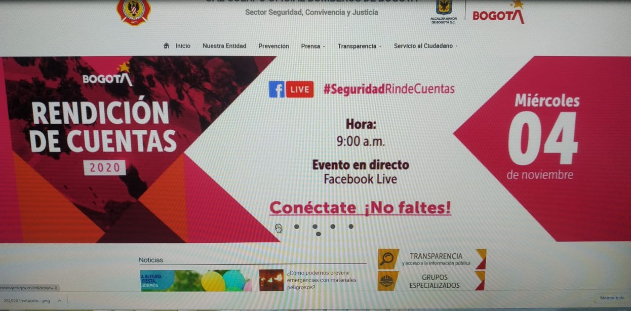

Noticias

ASISTENCIA

El balance de la convocatoria efectuada arrojó los siguientes resultados:
• Un total de 9100 reproducciones y 179 comentarios

DESARROLLO DE LA AUDIENCIA

La audiencia pública se realizó el 4 de noviembre de 9:00 a.m. a 12:20 del día en la Secretaria Distrital de Seguridad, Convivencia y Justicia y fue trasmitido a través del Facebook live:
https://www.facebook.com/watch/live/?v=777016539511279&ref=watch_permalink.
Esta publicación propia tuvo 1.408 personas alcanzadas, 49 interacciones y 179 comentarios
Durante la rendición de cuentas de la Secretaría Distrital de Seguridad, Convivencia y Justicia, el director de la Unidad Administrativa Especial Cuerpo Oficial Bomberos de Bogotá, Diego Moreno Bedoya, informó a la ciudadanía sobre los recursos físicos y humanos que dispone la entidad para atender el servicio con altos estándares de calidad, mencionando las 17 estaciones, el edificio comando y la estructura de la subdirección operativa en cinco compañías que agrupan las 17 estaciones y los ocho grupos especializados con los que cuenta la entidad para dar respuesta técnica y complementaria a las emergencias de la ciudad. El director Diego Moreno, presentó que del 2016 al 2019 se atendieron 146749 emergencias en el distrito capital y dentro de los logros a destacar de la período anterior mencionó:
- La clasificación del equipo de búsqueda y rescate urbano, USAR Col1 por las Naciones Unidad a través de su componente INSARAG, siendo el cuarto equipo de América en obtener esta certificación que responde a los altos estándares de calidad demostrados por el equipo en búsqueda en estructuras colapsadas.
- El cambio de turno de los bomberos, permitiéndoles gozar de tiempo de calidad con sus familias y personal, pasando de un turno de 24 horas por 24 horas a un turno de 2 días 12 horas diurnas, 2 días, 12 horas nocturnas y 48 horas de descanso.
- Las emergencias internacionales atendidas, dentro de las que mencionó; terremoto de Ecuador, Incendios forestales en Chile y terremoto de México, donde se garantizó la vida de una persona en Ecuador y de muchas en Chile.
- Inversión en vehículos, herramientas y equipos por $47434 millones.
El director Diego Moreno resaltó el fortalecimiento logrado durante el 2020, informó de la actualización de la misión institucional, ajustándola a la ley nacional de Bomberos, Ley 1575 de 2012 y la cual incluyó los principios administrativos de la alcaldesa Claudia López, de la Bogotá ciudad región.
Así mismo, destacó los objetivos que se tienen establecidos para los próximos años en el Plan Estratégico Institucional 2020-2024. “Ratificamos nuestra misión: Proteger la vida, el ambiente y el patrimonio, a través de la gestión integral de riesgos de incendios, atención de rescates en todas sus modalidades e incidentes con materiales peligrosos en Bogotá y su entorno”. De enero a septiembre, el Cuerpo de Bomberos de Bogotá ha atendido oportunamente un total de 21.329 emergencias, de las cuales 3.780 corresponden a actividades de prevención. Además, como logros de gestión se destacan:
· Quedar inmersos en el Plan de Desarrollo de Bogotá.
· Aprobación de presupuesto para cuatro años.
· Plan Estratégico Institucional 2020 – 2024.
Como pieza clave de la plataforma estratégica de la entidad el director resalto: “Gracias al compromiso de todas las personas que hacen parte de esta gran familia y la confianza de los ciudadanos, seremos el mejor Cuerpo de Bomberos de Colombia, como lo reafirma nuestra visión institucional”.

ENCUESTA DE PERCEPCIÓN DE LA CIUDADANÍA

Durante la audiencia por Facebook live, se dispuso en el chat un formulario virtual para que se calificara la audiencia pública de rendición de cuentas 2020, en el siguiente link: https://bit.ly/3kt0SLJ
Esta encuesta fue administrada por la Secretaria de Seguridad por lo que no se tienen datos de impacto únicamente frente a la presentación del Cuerpo Oficial de Bomberos de Bogotá.

PREGUNTAS Y RESPUESTAS

Durante la audiencia virtual se habilitaron los siguientes canales para facilitar la participación de la ciudadanía en la rendición de cuentas:
Chat en la página web de la Secretaria de Seguridad, Línea de Whatsapp, Correo electrónico y CRI virtual (https://sgd.scj.gov.co/orfeoprod/ventanilla_virtual/. También se puso a disposición un formulario para recoger las inquietudes de los ciudadanos en el siguiente enlace: https://n9.cl/qst95
No se formularon preguntas dirigidas al Cuerpo Oficial Bomberos de Bogotá o sobre la información entregada por la entidad durante la audiencia.

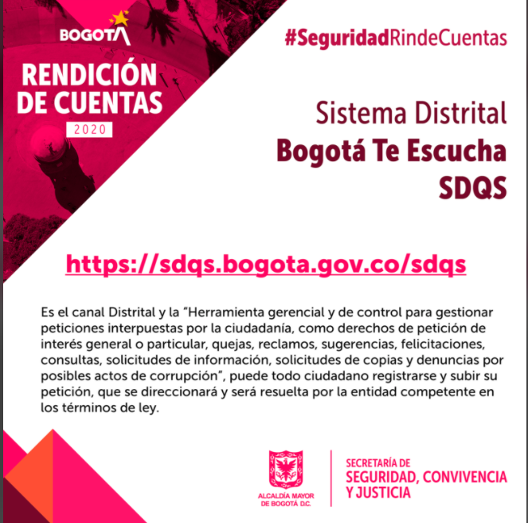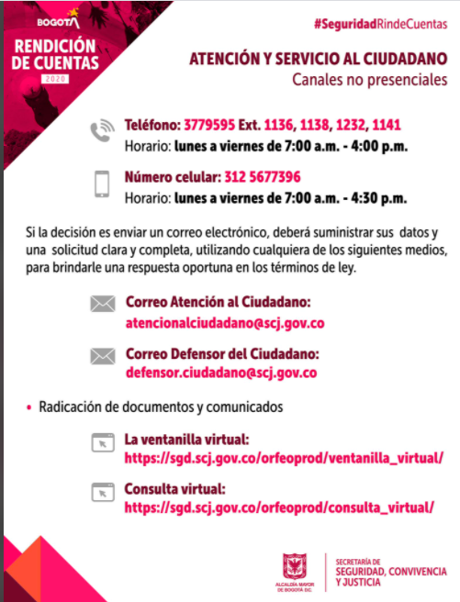

Las respuestas a las preguntas registradas por los anteriores canales se respondieron y publicaron en el siguiente enlace: https://scj.gov.co/sites/default/files/control/Respuestas_a_PQRS_CIUDADANAS_RC_4_NOV_2020.pdf
No se registraron preguntas para la Unidad Administrativa Especial Cuerpo Oficial Bomberos de Bogotá.

